Bài 32. Cảm ứng ở sinh vật.
I. Khái quát về cảm ứng ở sinh vật.
- Cảm ứng ở sinh vật là khả năng tiếp nhận kích thích và phản ứng lại các kích thích từ môi trường bên trong và môi trường bên ngoài cơ thể.
- Cảm ứng là một đặc trưng cơ bản của cơ thể sống, giúp sinh vật thích nghi với môi trường để tồn tại và phát triển.
II. Cảm ứng ở thực vật.
- Cảm ứng ở thực vật là khả năng tiếp nhận kích thích và phản ứng lại các kích thích từ môi trường thông qua vận động của các cơ quan.
- Các hình thức của cảm ứng ở thực vật bao gồm: tính hướng sáng, tính hướng nước, tính tiếp xúc, tính hướng hoá, …
III. Ứng dụng cảm ứng của thực vật trong thực tiễn.

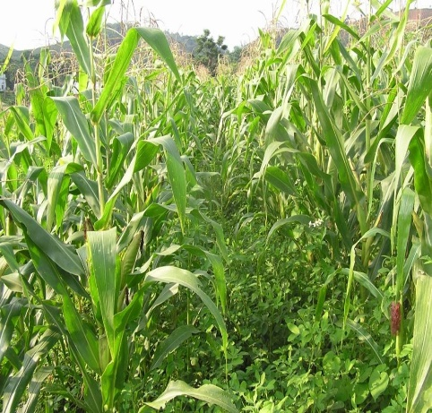 | 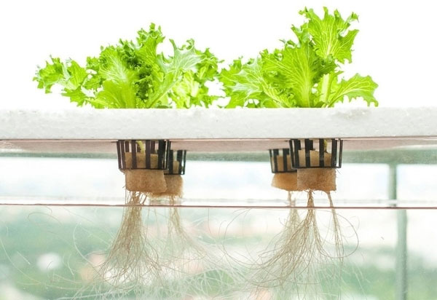 | 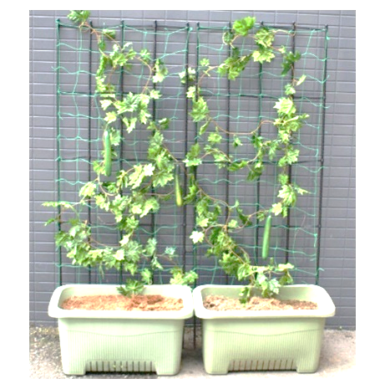
Trồng xen cây ngô và  cây họ đậu | Thuỷ canh | Giàn leo
ứng dụng tính hướng sáng | ứng dụng tính hướng nước | ứng dụng tính hướng tiếp xúc

- Dựa vào khả năng cảm ứng của thực vật, người ta tác động làm thay đổi môi trường sống nhằm nâng cao năng suất và chất lượng sản phẩm của cây trồng.

